PHIẾU HƯỚNG DẪN HỌC SINH TỰ HỌC MÔN GDCD LỚP 8
Tuần: 22
NỘI DUNG | HOẠT ĐỘNG
Tên bài học/ chủ đề - Khối lớp | Bài 8: PHÒNG, CHỐNG NHIỄM HIV/AIDS  (Tiết 2)
Hoạt động 1:  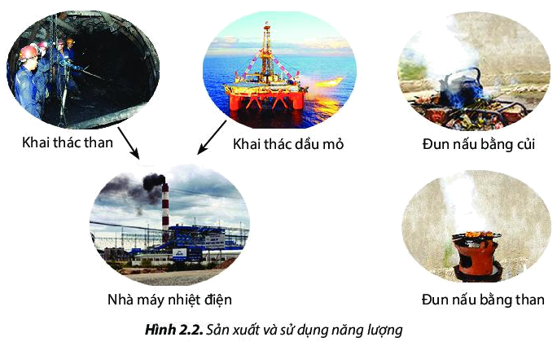  Tìm hiểu nội dung bài học  Luyện tập | Em hãy trình bày tính chất nguy hiểm của HIV/AIDS .  Để phòng chống HIV/AIDS pháp luật nước ta quy định gì ?  Công dân có trách nhiệm gì ?  Bài tập 4: Em đồng ý hoặc không đồng ý với những ý kiến nào sau đây ? Vì sao?  Bài tập 5  Mọi người có thể phòng, tránh HIV/AIDS được không ? Em hãy nêu những biện pháp phòng tránh mà em biết?  Nếu bố, mẹ, anh, chị em hoặc bạn thân của em bị nhiễm HIV/AIDS thì em sẽ làm gì ?
Hoạt động 2: Kiểm tra, đánh giá quá trình tự học. | Học sinh nêu được:  3/Những quy định của pháp luật về phòng chống HIV/AIDS.  - Mỗi người có trách nhiệm thực hiện những biện pháp phòng tránh HIV để bảo vệ mình và người thân….  - Nghiêm cấm các hành vi mua dâm, bán dâm, dụ dỗ gái mại dâm hoặc các hành vi làm lây truyền HIV khác  - Người nhiễm HIV/AIDS có quyền giữ bí mậtvề tình trạng bị bệnh của mình nhưng phảI thực hiện các biện pháp phòng tránh cho người khác  4/Trách nhiệm của công dân .  - Sống lành mạnh, giản dị, tránh xa các tệ nạn XH đặc biệt là ma tuý và mại dâm  - Có hiểu biết về HIV/ AIDS  - Chủ động phòng tránh cho mình và cộng đồng  - Không phân biệt đối xử với người mắc bệnh  - Tích cực tham gia các phong trào phòng chống TNXH

